关于学生活动物资

申

请

详

细

书

制作单位：校团委办公室、校学生会综合事务部

更新时间：2024年3月17日

目 录

一．值班地点 1
二．申请物资、场地注意事项 1
三．本学期不可借的场地 3
四．本学期已录入oa系统的场地 3
五．申请物资/场地具体申请流程操作 5
六．其他申请流程 8
七．联系人员方式及具体位置 13

一．值班地点
（一）仓 库
（1）值班地点：北区七栋后面第三间仓库
（2）值班时间：周一到周四：17:15-18:15；周五：12:15-13:00
（二）办公室
（1）值班地点：学生活动中心611校学生会办公室
（2）值班时间：
①周一到周三：17:15-18:15 ；②周四到周五：12:15-13:00

二．申请物资、场地注意事项
1.申请时间、使用时间、归还时间以及物资先用铅笔写，值班人员确认无误后再用黑笔描黑。
2.根据使用时间小纸条一天一张（从物资借走的那天开始到物资归还的那天），填写例子如下：
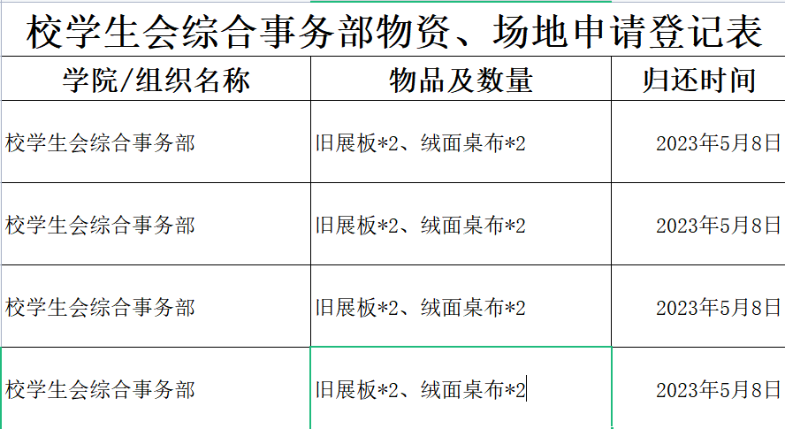
3.可申请物资
- 仓库：
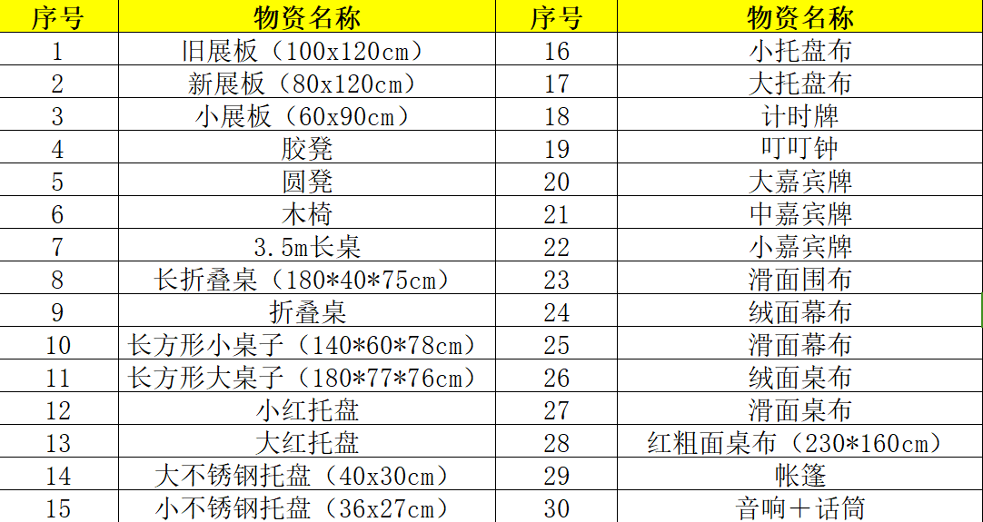
- 办公室：荣誉证书外壳（具体规格可向值班工作人员询问）
4.部分物资数量借出要求：
①所有类型展板：一个部门/组织/学院/活动，旧展板最多借3个，其他类型的展板最多借2个，所有类型展板同一个活动不能超过4个。
②胶凳：一个部门/组织/学院/活动最多借20张。
③所有类型桌子：一个部门/组织/学院/活动，所有类型的桌子加起来最多借2张。
④帐篷：一个部门/组织/学院/活动最多借2个。
※若以上物资数量的借用超过规定数量，至少提前2-7天与校综负责人沟通，原则上不可当天沟通当天申请，一律发现则值班人员有权打回！
※若有其他特殊情况，请及时联系校综负责人。
※若在全校举办活动高峰期时需要物资，请理解物资短缺无法按时按量审批。
5.统一要求
- 若物资和场地需要续借，在申请时提前说明，并在物资/场地原使用时间结束前1-7天按原流程重新申请，在使用时间结束当天交单至仓库并进行说明。一个活动只允许续借一次！
- 不可提前去仓库拿物资，只允许申请并同意后的使用时间地第一天去拿。（可推迟拿，但不能超过使用时间范围）
- 未经过申请单位的老师/主席团成员签字同意的申请单一律不同意审批；若班级、学院党支部、学院各部门申请，需在经过所属学院学生会综合事务部的指导下后申请；若组织、社团内所有部门申请物资，需经过所属秘书部门或秘书长的指导下后申请。

三．本学期不可借的场地
- 中区篮球场1-6号、中区网球场1-2号、一饭后的篮球场1-4号、中区1栋楼下羽毛球场1-4号、教室公寓（靠中区宿舍楼）楼下的羽毛球场1-4号、北区2栋楼下羽毛球场1-2号、体育馆一楼舞蹈室和二楼
- 影视楼、艺术楼
- 停车场用地

四．本学期已录入oa系统的场地
- 国强广场、子栋广场
- 学术报告厅、五教报告厅（即5-108）、礼堂
- 体育馆一、二楼（现二楼暂不可外借）
- 体育场地：田径足球场、北区6栋旁篮球场1-3号场、图书馆旁篮球场1-3号场、图书馆旁排球场1-4号场、图书馆旁网球场1-4号场、红蓝A栋旁篮球场、红蓝H栋旁篮球场1-2号场、南区湖边篮球场1-2号场、三饭前篮球场1-4号场、三饭前排球场1-4号场。※所有体育场地的申请注意事项请看体育教学部发的文件！

五．申请物资/场地具体申请流程操作
- 第二课堂活动普通物品申请
（1）流程：指导老师/主席团签字+单位内部章（如无内部章则无需盖章），校团委各部门只需部长签字→学活611审批→北区仓库交单。体育器材：组织指导老师/校团委各部门部长签名→学活611拟同意→体育教学部关潮源老师同意。
（2）注意事项：①需要提前1-7天申请，按以下模板要求填写好申请单并自带小纸条（小纸条模板在第二大点第3小点，电子版文件请看群）；②使用时间从领取物资当天算起，归还时间需写上具体时间点;③手写/电子都可以，手写版需先用铅笔填写，待值班人员确认无误后再描黑，电子版需打印出来交给值班人员审批；④同一张单子可以写多种物资；小纸条可以把所有物资写在一起；⑤续借要求请看第二大点第6小点。
（3）物资使用注意事项：
物资一经批出不可以随意借给其他单位。
物资损坏或遗失，详情与仓库负责人商量赔偿事项。
物资归还时间一定要准时，超过时间请主动联系校会综合事务部主要负责人。

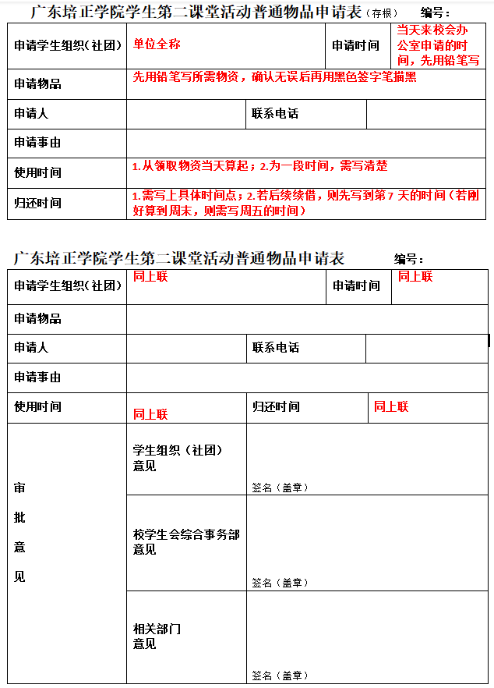

- 紫荆花道场地申请
（1）流程：指导老师/主席团签字+单位内部章（如无内部章则无需盖章）→学活611审批
（2）注意事项：①提前1-7天申请，需写清楚申请上/中/下段，且也需带小纸条；②最多只能借7天（包含周末），遵循先到先得原则。
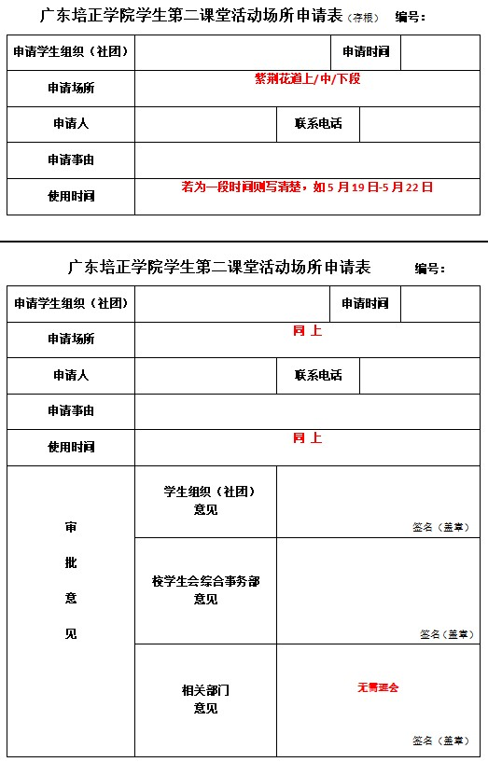

六．其他申请流程（即无需到校会611申请）
1.多媒体课室（包括多媒体口语教室）
（1）流程：指导老师/主席团签字+单位内部章（如无内部章则无需盖章）→行政楼103苏金恒老师（学院直接找指导老师申请即可）
（2）注意事项：①填写模板如下，需提前3-7天申请，少于3天则不受理；②目前周五晚上到周日晚上已经开放申请权限。
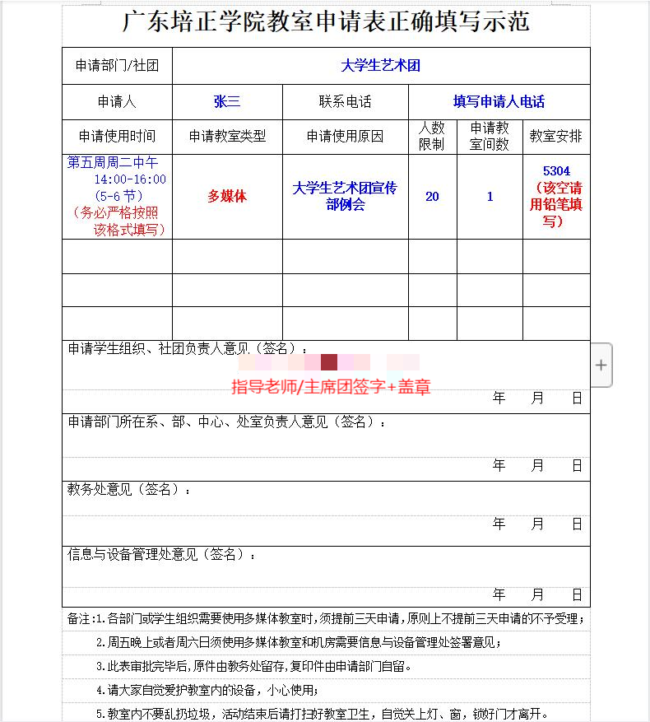

2.普通口语教室申请
- 流程：指导老师/主席团签字+单位内部章（如无内部章则无需盖章），直接找指导老师上OA系统申请，等指导老师确认可以借后使用。
（2）注意事项：①普通口语教室需提前1-7天申请；②一般周五晚上到周日晚上不能申请，特别需要的话需再到设备处5-409教室找张跃老师进行申请。
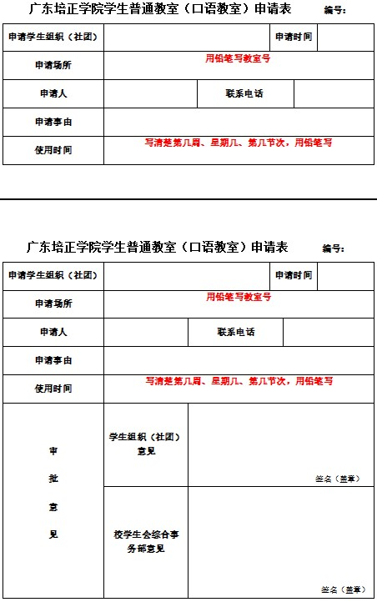
3.横幅、喷画（包括海报）制作、宣传栏使用申请单
（1）注意事项：①需要提前2~7天申请；②三个地方都要盖章（若无章则无需盖并和老师说明）③费用出处不用填写④宣传栏的使用是由党委办公室统一制定主题才能使用，其他情况不允许私自使用
（2）流程：填写对应的申请表→指导老师盖社团/组织内部章→行政楼103叶梓龙老师→行政楼119郑箐华老师签字盖章→将申请表的第三联给红蓝照相馆（校外菜档隔壁）制作。
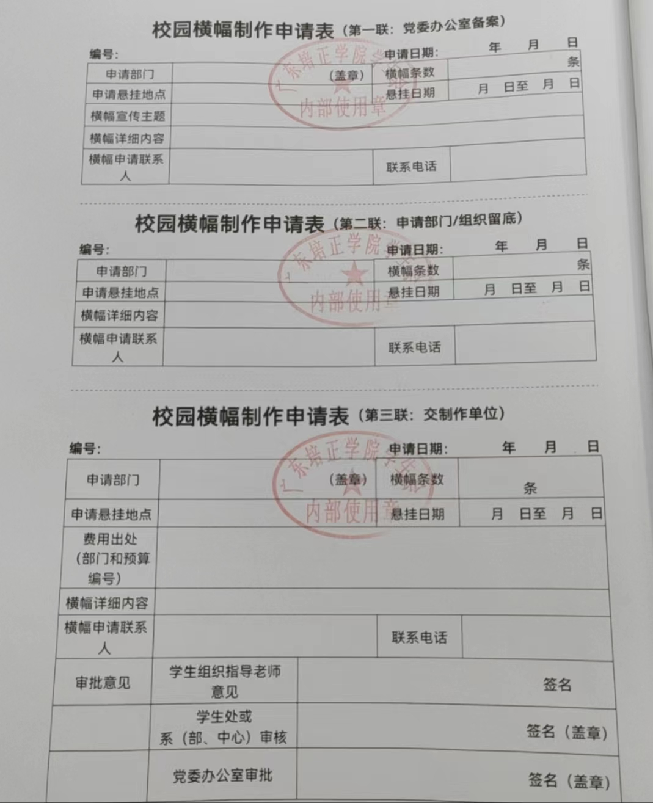

4.团委物资申请表
（1）包括：荣誉证书、聘书、活动用水、培正特色笔记本。如若申请，请填写对应的申请表到校团委办公室(学活612)申批。如有特殊情况，及时与物资负责人联系→刘嘉濠13927909959
（2）校团委办公室值班时间：每周周三、四中午12:10-13:00。
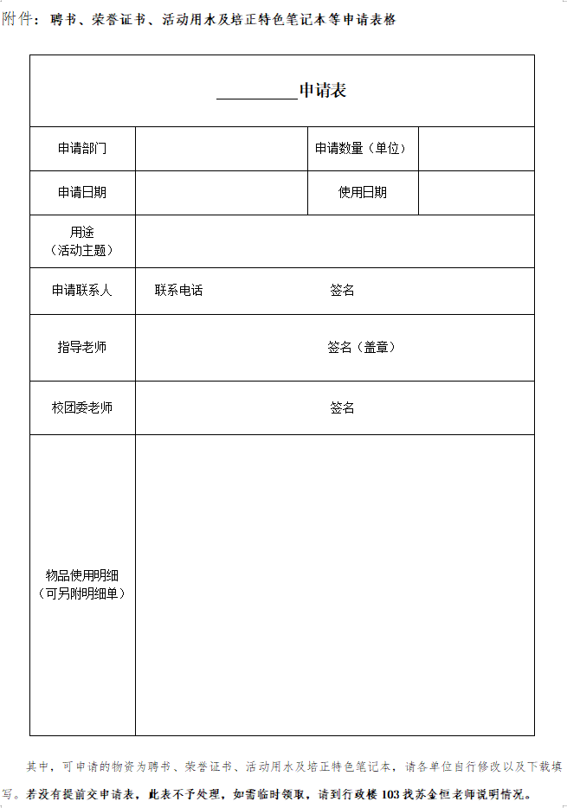
（3）团委物资申请具体要求规定：
※培正特色笔记本
①准确写好名称、规格、用途及附上使用明细；②每个活动不超过20本（特殊情况请沟通）；③申请不同规格的笔记本时可用同张申请表，但不同活动不能
※活动用水
①24支/箱，需填好单位：支/箱；②仅对邀请的嘉宾发放，工作人员或选手一律不算入申请用水数量
※聘书
①仅颁发给任职满一年的干部，以学校发文为主；
②需要提供附件证明，如下：
格式：姓名+单位+职称 例如：刘嘉濠(校团委办公室副主任)
附件证明需要有指导老师的签名以及所在单位的盖章，与申请表一同装订

※荣誉证书
①申请的数量需合理，申请人员需了解数量的具体情况
②数量的发放针对具体活动进行发放（需附上使用明细）
注：以上物资校团委办公室会在每学期初进行收集并统一时间发放，请各单位尽量做好预期规划。后续需要申请时按以上流程和要求进行。
③校级活动才可以申请（特殊情况请沟通）

5.实验室（机房）申请
（1）申请流程：指导老师/主席团签字+单位内部章（如无内部章则无需盖章）→行政楼103苏金恒老师→信息设备管理处5-409张跃老师；学院请直接找指导老师申请
（2）注意事项：需提前3-7天申请；原则上周五晚上至周日晚上不可申请，若申请则提前和老师说明。
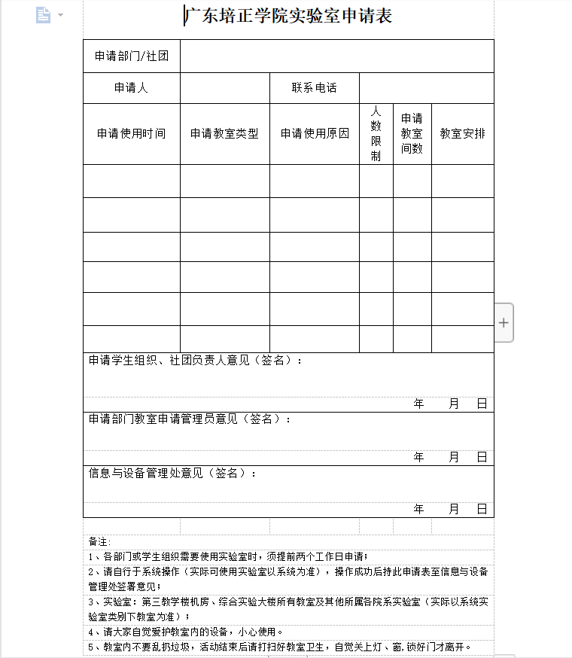

6.文化园（一饭四楼）
（1）注意事项：①每学期学院（包括各学院心理辅导站）/组织/社团只能申请1次，特殊情况请找苏金恒老师说明；②申请总体上遵循先到先得的原则；③请在规定时间内报会，逾期不予审批；
④活动大厅开放时间为周一至周五中午、晚上，周三下午和周末全天，各单位可根据需要申请使用。使用时间范围为2-5个小时（包括布置、彩排和搞卫生时间），活动布置时间为活动开始前0.5-1个小时。特殊情况需经学校团委办公室审批，整体活动结束时间为21:30。
中午开放时间为：12:00～14:00
晚上开放时间为：18:00～21:00
周末开放时间为：10:00～12:00；15:00～17:00；18:00～21:00
⑤对于班级、学生党支部原则上不批，建议此类团体多去多媒体课室开展活动。
（2）流程:校团委办公室每月28号晚19:00在交流群中统一发布下个月报备立新文化园安排的共享文档，需要申请文化园的社团自行将信息及时填写到文档里→每个月30日晚17:00停止共享文档的填写→每个月30日晚20:00统一公布下个月的立新文化园使用安排最终版。

7.学生活动中心
（1）注意事项：①208、209、613不可申请；②112、113的申请需要纸质版（周末可批，使用时间需要打印）；③418、614走OA。
（2）112、113申请流程：主席团签字+单位内部章（如无内部章则无需盖章）→指导老师签字→行政楼102苏金恒老师→体育教学部关潮源老师→行政楼102苏金恒老师交表登记
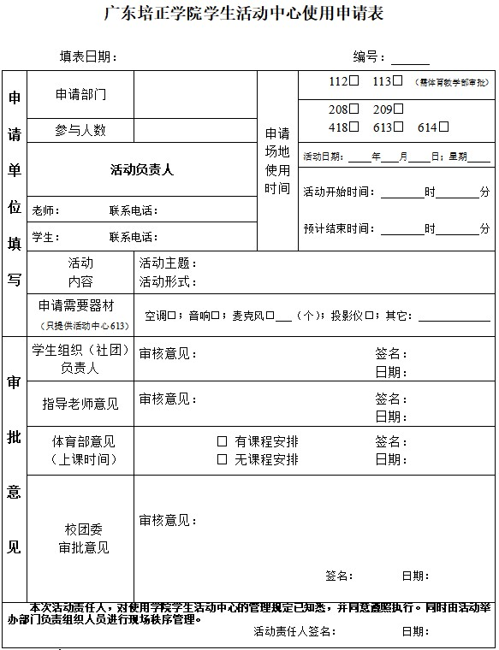

8.实践大楼团体心理咨询室（C402）
（1）流程：指导老师签字盖章，上交心理健康中心（医务室二楼）何荣娟老师审批，再到教务处（行政楼218）黄海老师签字，再到实验（实践）教学服务中心审批登记，接着到行政楼208找林智敏老师审核，最后到教务处（行政楼218）黄海老师（13825160113）处交申请表
（2）注意事项：需提前3-7天申请。
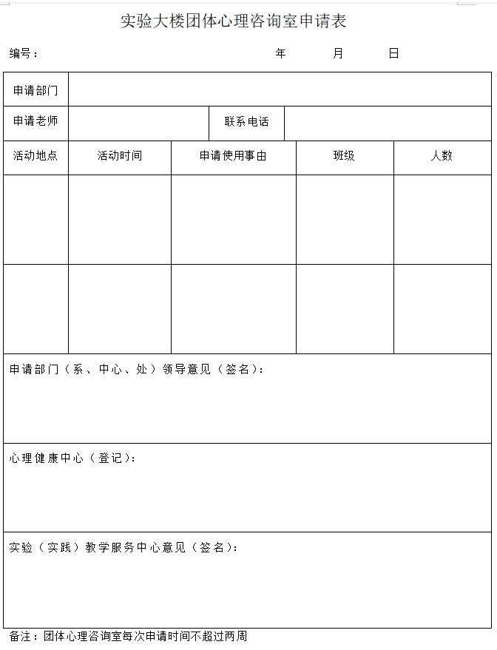

七．联系人员方式及具体位置
- 老师
李野老师：行政楼103（进门左边最后面的办公位置）
苏金恒老师：行政楼103（进门右边最后面的办公位置）
张跃老师：第五教学楼409（进门左边最后一个位置）
关潮源老师：13535375181游泳馆209办公室（左侧最后面的位置）
- 校团委办公室
刘嘉濠：13927909959
- 校学生会综合事务部
陈梓盈：13590587669
莫舒莹：18042818309
吴俐娉：13555649727

